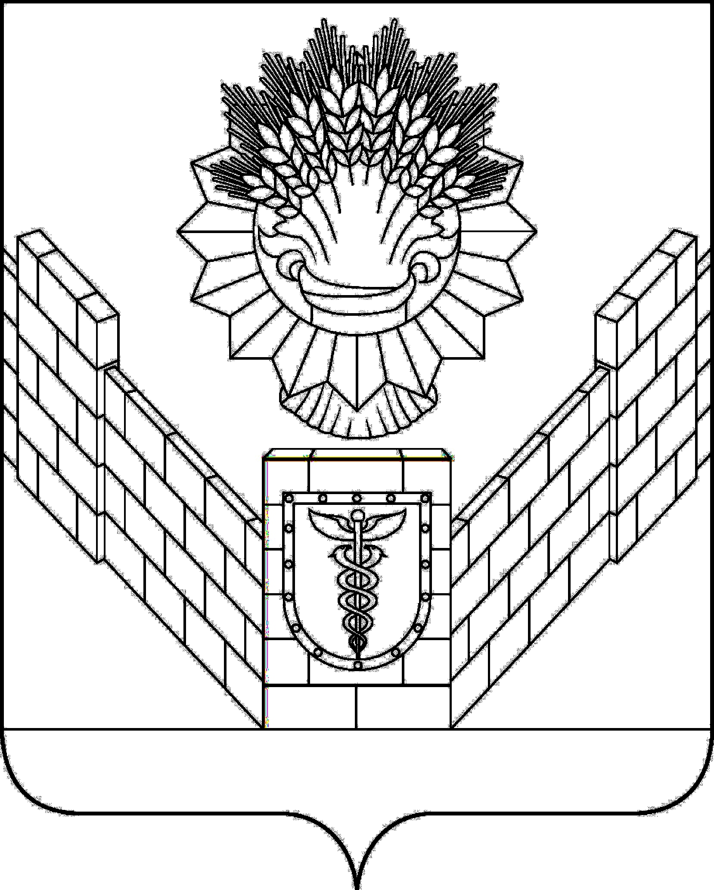

СОВЕТ
ТБИЛИССКОГО СЕЛЬСКОГО ПОСЕЛЕНИЯ
ТБИЛИССКОГО РАЙОНА

РЕШЕНИЕ
от 24.12.2021 № 156
ст-ца Тбилисская
О внесении изменений в решение Совета Тбилисского сельского поселения Тбилисского района от 3 августа 2018 года № 387 «Об утверждении Правил благоустройства территории Тбилисского сельского поселения»

В соответствии с Федеральным законом от 6 октября 2003 года № 131-ФЗ «Об общих принципах организации местного самоуправления в Российской Федерации», Законом Краснодарского края от 21 декабря 2018 года № 3952-КЗ «О порядке определения органами местного самоуправления в Краснодарском крае границ прилегающих территорий», Федеральным законом от 25 октября 2001 года №137-ФЗ «О введении в действие Земельного кодекса Российской Федерации», Федеральным Законом от 10 декабря 1995 №196-ФЗ «О безопасности дорожного движения», руководствуясь статьями 26, 58 Устава Тбилисского сельского поселения Тбилисского района, Совет Тбилисского сельского поселения Тбилисского района, р е ш и л:
1. Внести изменение в решение Совета Тбилисского сельского поселения Тбилисского района от 3 августа 2018 года № 387 «Об утверждении Правил благоустройства территории Тбилисского сельского поселения Тбилисского района» (далее – Решение):
1.1. Пункт 5.5. «Правила производства дорожных и земляных работ» изложить в новой редакции:
1) п.5.5 «Производство дорожных, строительных, аварийных и прочих земляных работ на территории поселения юридическими и физическими лицами допускается при соблюдении действующего законодательства только после согласования таковых работ с владельцами коммуникаций, управлением по ЖКХ, строительству, архитектуре муниципального образования.
В случае необходимости привлечения для восстановления разрытия специализированной организации, кроме того, необходимо наличие заключенного договора с таковой организацией на восстановление разрытия. Разрешение на производство земляных работ, в пределах поселения выдается администрацией поселения.
2. Отделу делопроизводства и организационно-кадровой работы администрации Тбилисского сельского поселения Тбилисского района (Воронкин) обеспечить опубликование настоящего решения в сетевом
издании «Информационный портал Тбилисского района», а также разместить на официальном сайте администрации Тбилисского сельского поселения Тбилисского района в информационно-телекоммуникационной сети «Интернет».
3. Настоящее решение вступает в силу со дня его официального опубликования.

Глава Тбилисского сельского поселения
Тбилисского района А.Н. Стойкин

Председатель Совета
Тбилисского сельского поселения
Тбилисского района Е.Б. Самойленко

